《操作系统》课程实验报告
实验名称 | Linux命令及虚拟机 |  |  |  |  | 实验序号 | 1
姓 名 | 陈柳珊 | 系院专业 | 信管 | 班 级 | 18 | 学 号 | 10207180560
实验日期 | 2012年11月 |  | 指导教师 | 丘文峰 |  | 成 绩
一、实验目的和要求
1．了解Linux操作系统的发行版本;
2．了解Vitural Box的使用；
3．掌握Red Hat Linux 系统的安装方法；
4、熟悉Red Hat Linux操作系统的环境;
5、掌握Red Hat Linux 系统下各类常用的命令使用;
二、实验预习内容
见操作系统实验指导书。
三、实验设备
配置名 配置参数
硬盘 ≥8GB
内存 ≥1GB
操作系统 Windows 7
软件 VirtualBox Red Hat Linux Server ISO安装软件包
四、实验内容及步骤
1．安装虚拟机
2．在虚拟机上安装Red Hat Linux系统
3．练习Linux上命令使用

五、实验结果、分析与心得
1．安装VirtualBox
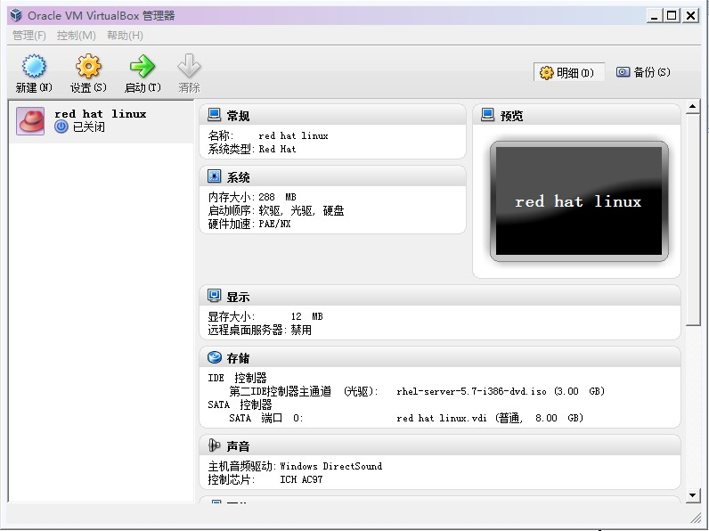
- 安装Red Hat Linux
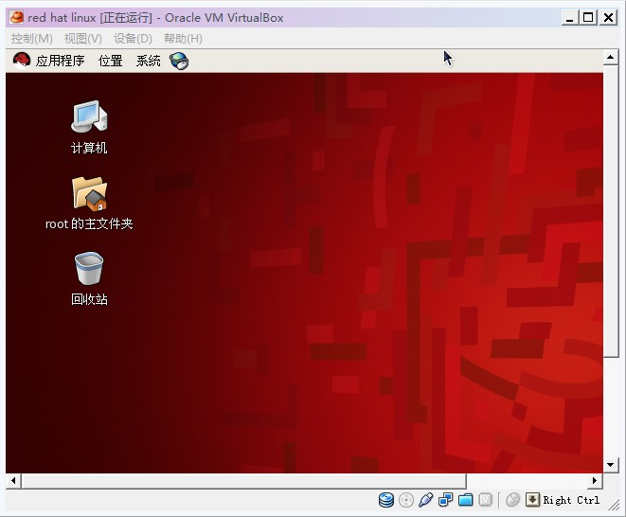
- Linux 命令
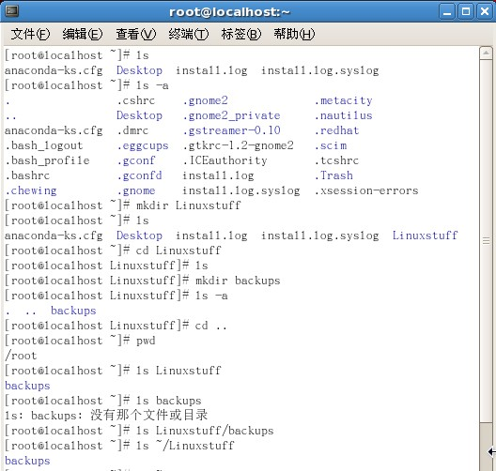
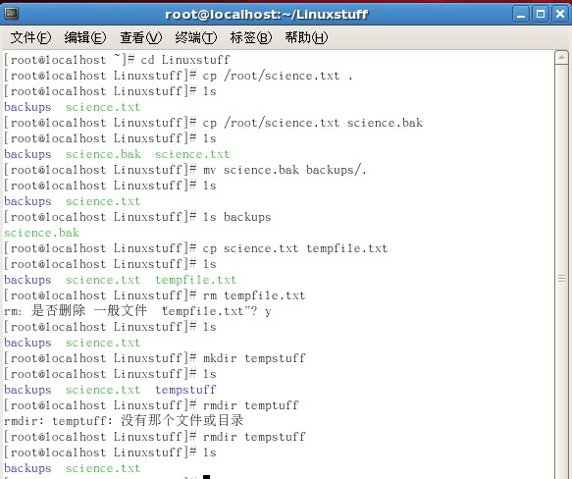
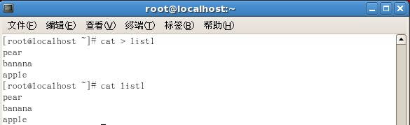
- 分析与心得
1.Linux 系统中区分大小写，所以实验中输入命令若大小写错误都会出现问题，这就需要
实验过程中认真；
- Sceince.txt 文件的共享会出现许多问题，我用的是使用U盘的方法；
- 这个实验做了好多遍，因为有各种问题出现，不过也因此对命令的使用更加熟悉。

教师评语：

成绩:

教师签字：

实验报告编写说明：

- 实验名称和实验编号：填写以所用实验指导书内容为准；
- 系院专业：填写学生所在的系院和专业中文名称，可以简述（如计算机科学与技术）；
- 班级：填写学生所在的自然班号（7位）；
- 实验目的和要求、实验项目摘要：填写以所用实验指导书内容为准；
- 实验预习内容：填写学生实验前所做的准备情况（包括资料查阅和上机预学）；
- 实验结果与分析：填写实验结果完成情况和实验中所遇问题及解决方法（或体会）；
- 成绩：由指导教师填写，采用中文五级制。

注：* 实验报告填写时，注意输入信息的字体格式（宋体、五号），如果用复制应采用选择性粘贴的 “无格式文本”方法完成；
* 实验结果文件另外送交存档（文件目录存储结构由指导教师指定）。

